

Universidad Tecmilenio Campus Cumbres

Materia: Fundamentos de Programación
Avance del Proyecto Maestra: Edwige Jazzmín Novelo
Villegas
Alumnas
-Fátima Isabella Pagno Castillo 07276005
-Dulce Alejandra Gomez Guevara 07244343

Viernes 30 de octubre de 2026

Índice
- Ejercicio 1: Estado de mi celular Código
Diagrama
- Ejercicio 2: Crea tu cuenta Código
Diagrama
- Ejercicio 3: Wi-Fi del café Código
Diagrama
- Ejercicio 4: Mis estadísticas de creador Código
Diagrama
- Ejercicio 5: Tienda de accesorios Código
Diagrama
- Ejercicio 6: Meta de ahorro Código
Diagrama

Índice
- Ejercicio 7: Control de tiempo de pantalla
Código Diagrama
- Ejercicio 8: Cuenta entre amigxs Código
Diagrama
- Ejercicio 9: Tamaño de tu bebida Código
Diagrama
- Ejercicio 10: Nivel de influencer Código
Diagrama
- Ejercicio 11: ¿Qué me pongo hoy? Código
Diagrama
- Ejercicio 12: Playlist según tu mood Código

Índice
Diagrama
- Ejercicio 13: Mensaje según tu calificación
Código Diagrama
- Ejercicio 14: Costo de envío Código
Diagrama
- Ejercicio 15: Rango en tu videojuego Código
Diagrama
- Ejercicio 16: Reto: Arma tu bubble tea Código
Diagrama
- Proyecto CRUD Diagrama: Altas Diagrama: Bajas Diagrama: Cambios

Índice
Diagrama: Consultas Diagrama: Imprimir Diagrama: Salidas

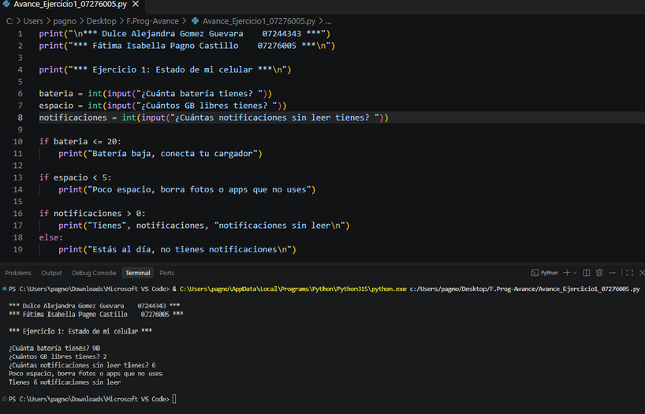
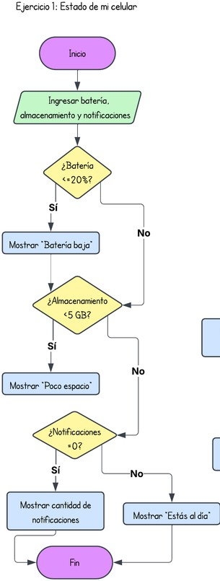
Ejercicio 1: Estado de mi celular

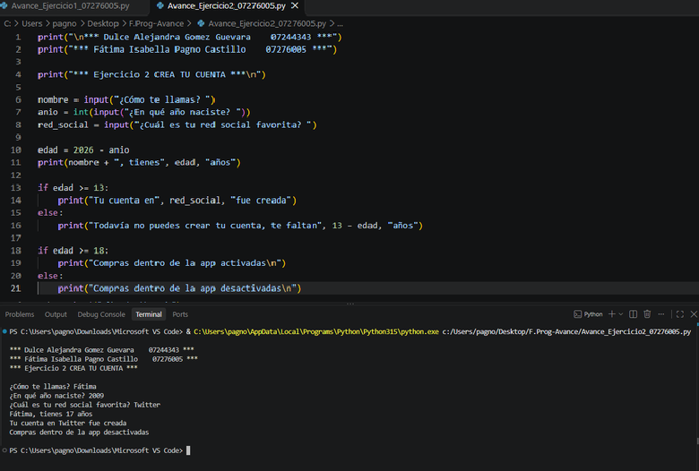
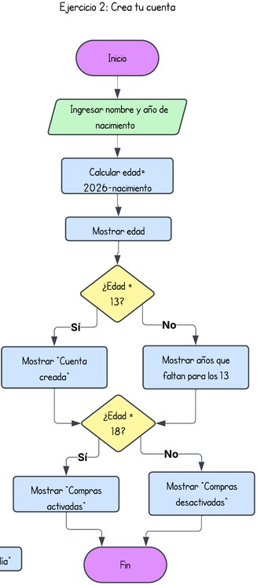

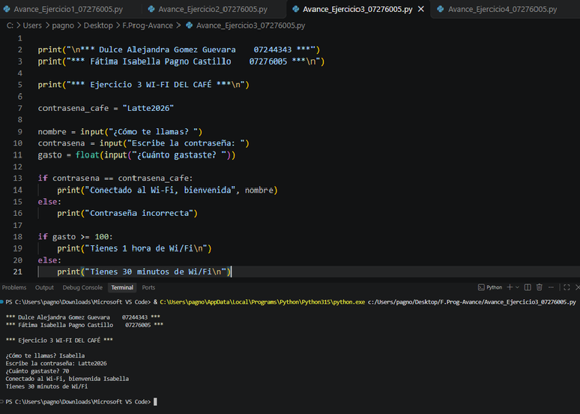
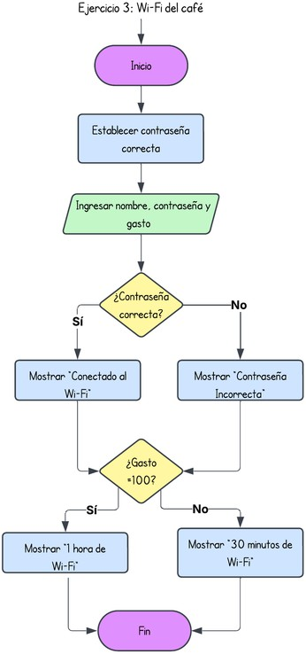

creador
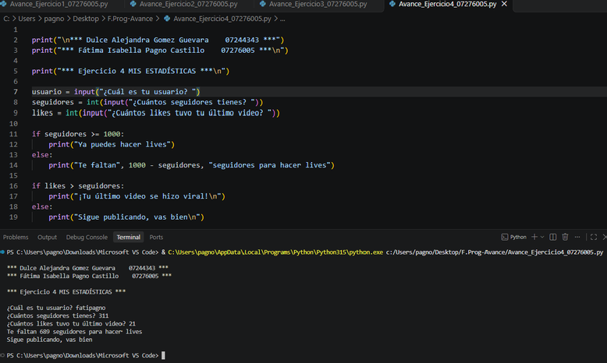
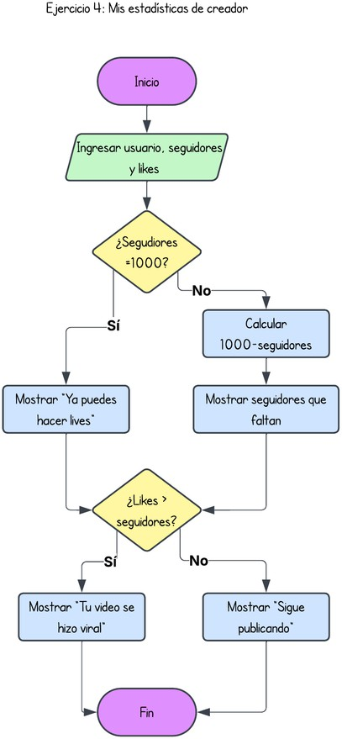

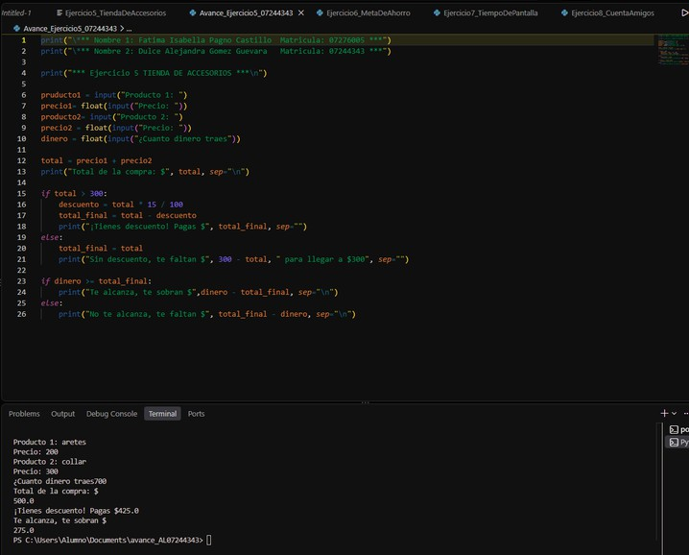
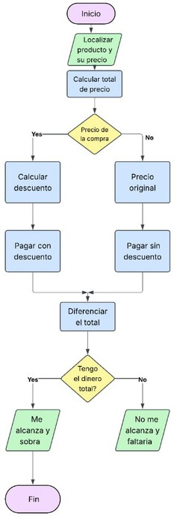

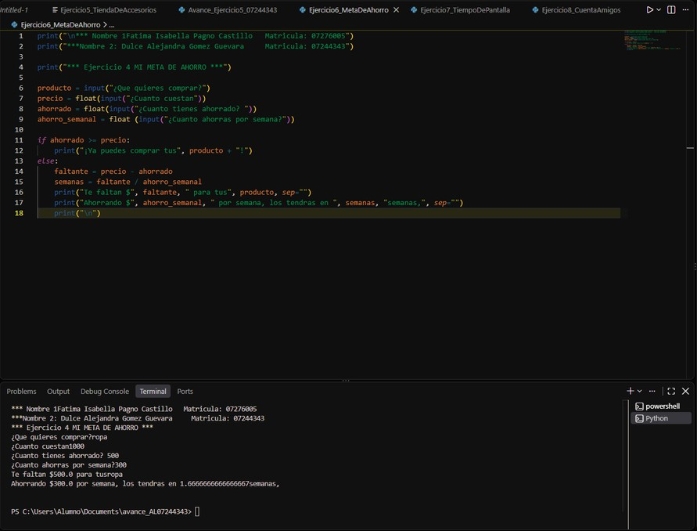

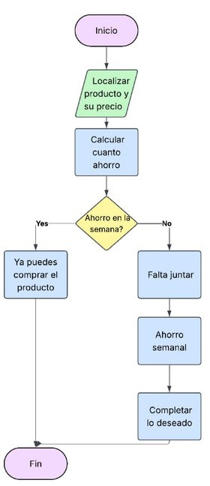

pantalla
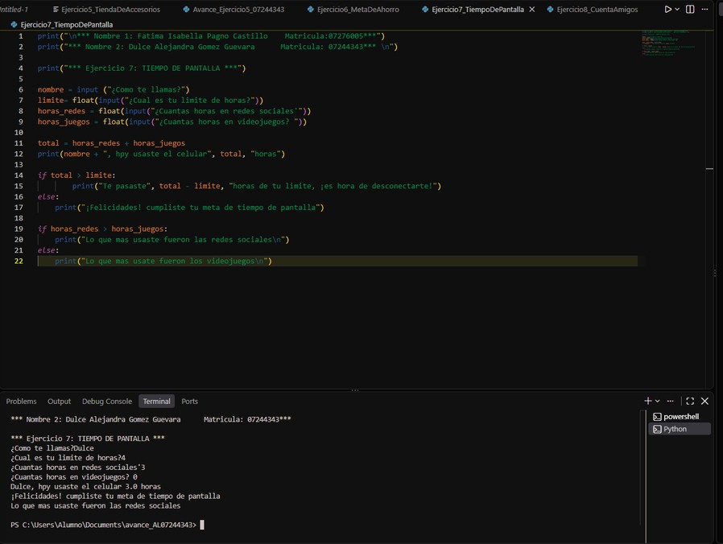
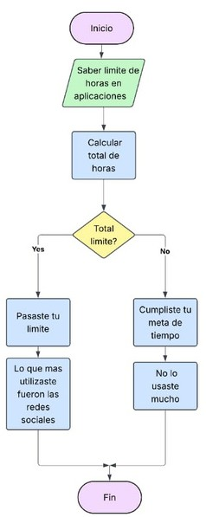

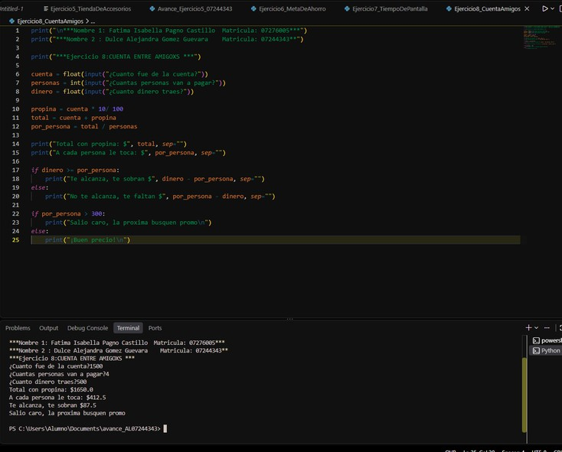
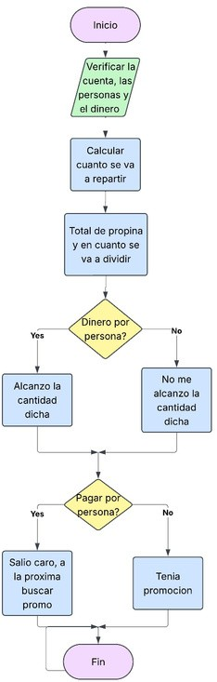

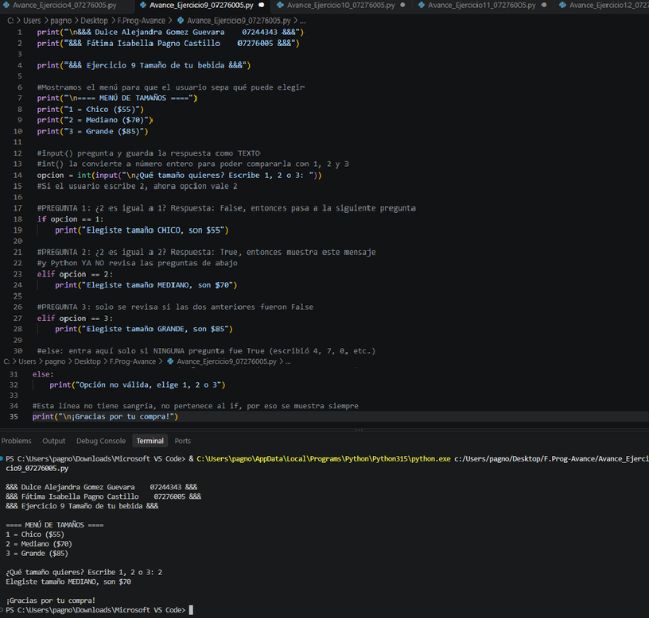

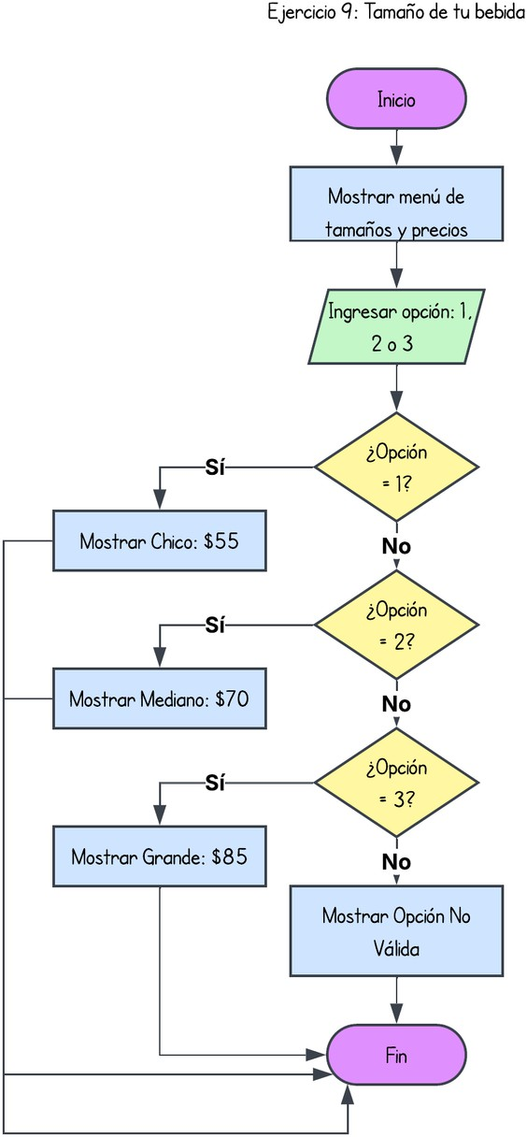

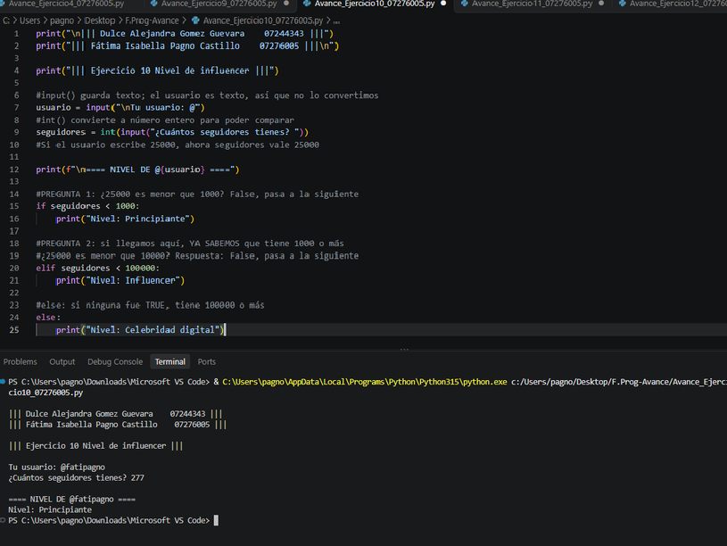

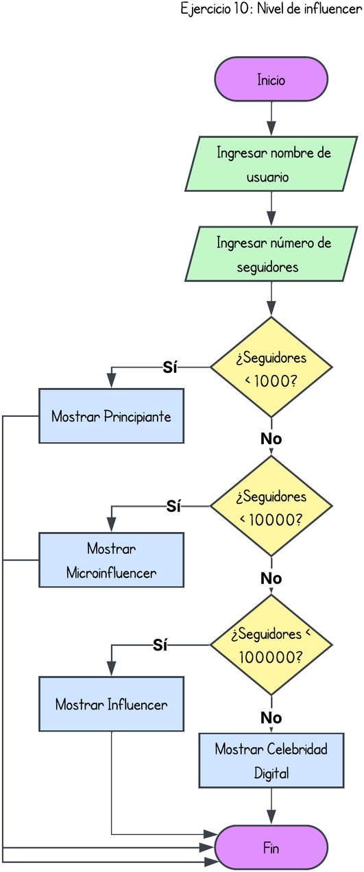

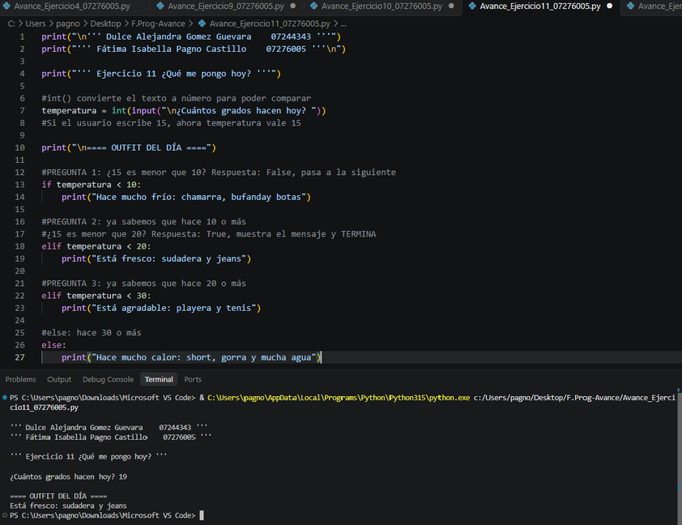

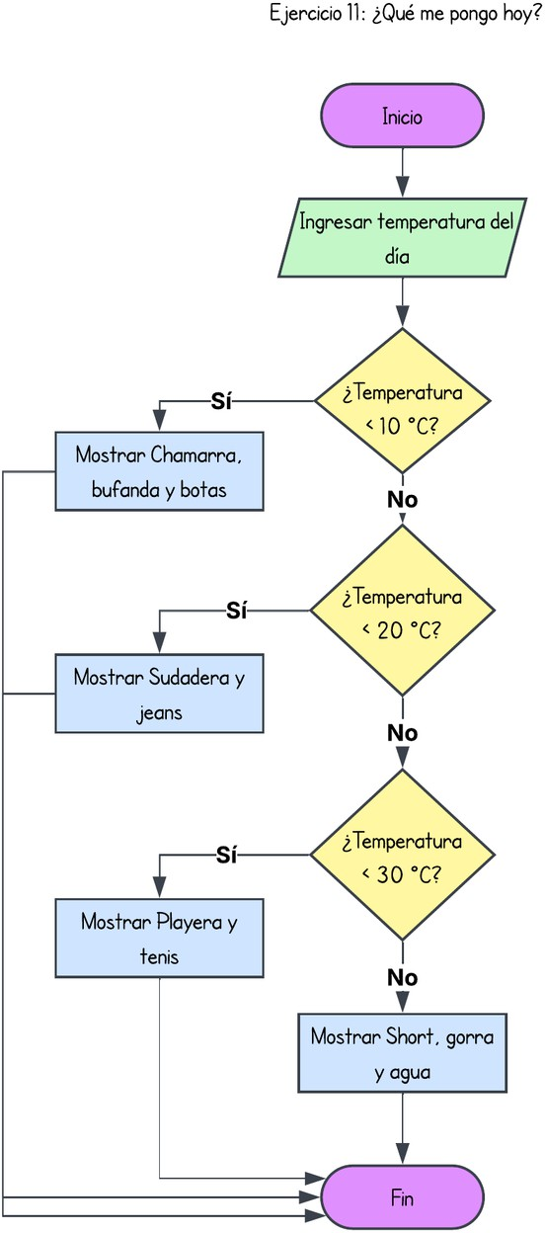

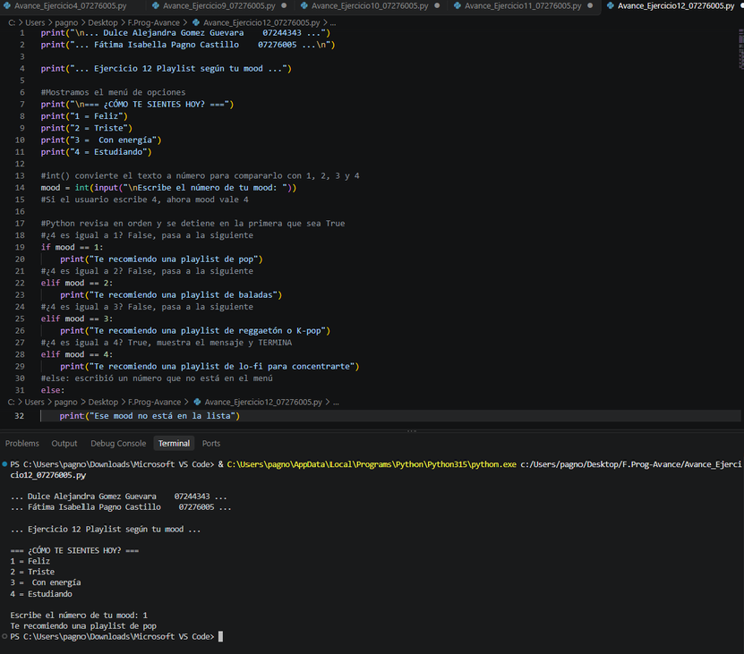

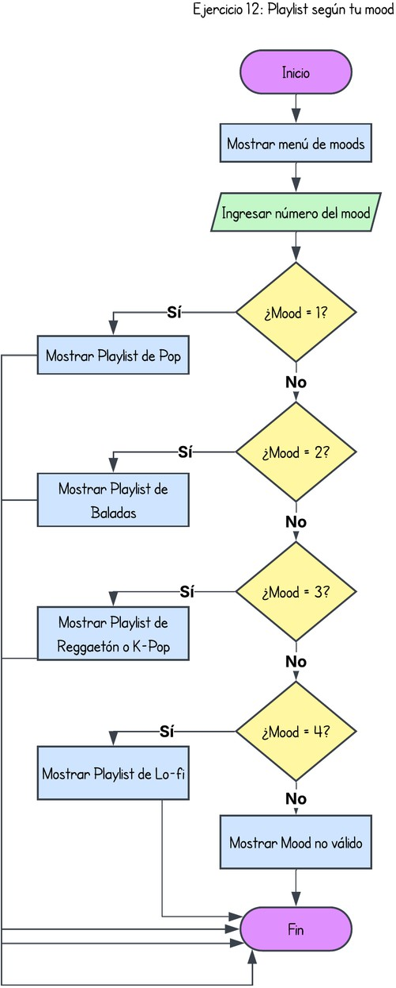

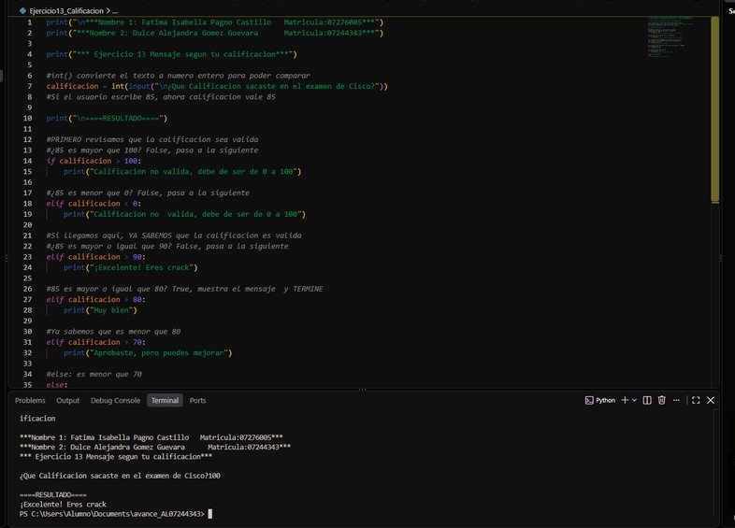
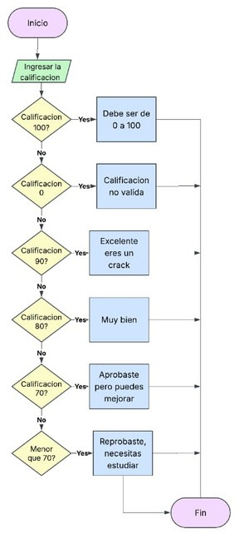

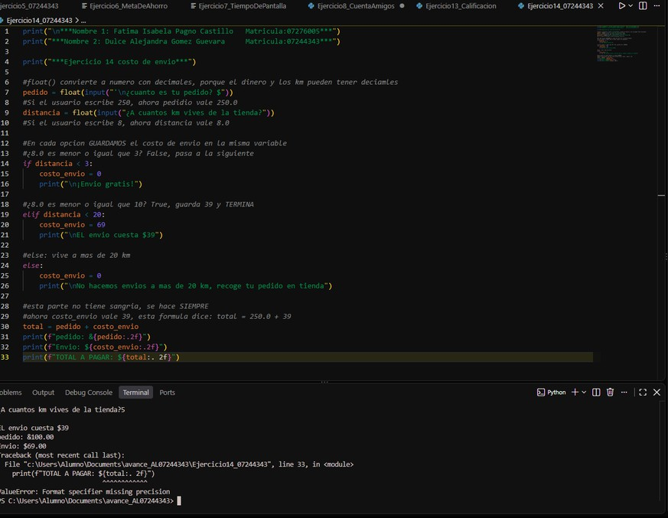
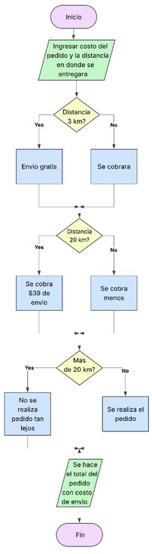

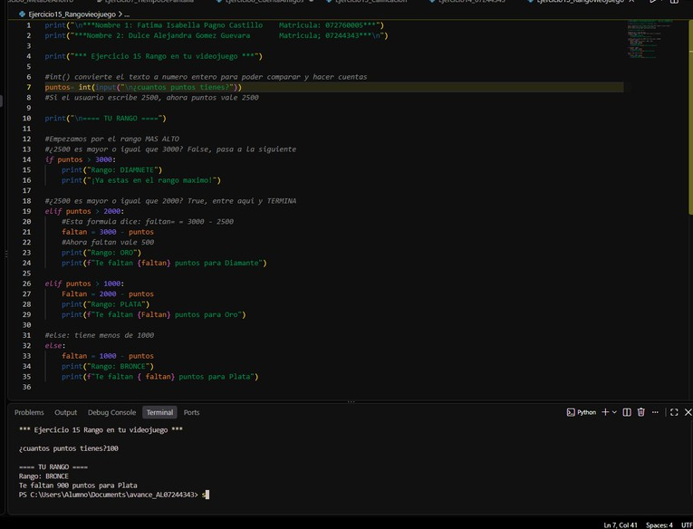
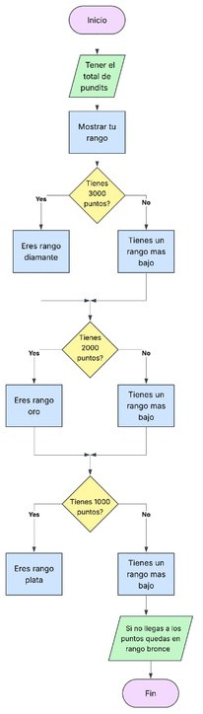
videojuego

tea



